МИНИСТЕРСТВО ОБРАЗОВАНИЯ И НАУКИ

РОССИЙСКОЙ ФЕДЕРАЦИИ

ФЕДЕРАЛЬНОЕ АГЕНТСТВО ПО ОБРАЗОВАНИЮ

ФГБО УВПО НАЦИОНАЛЬНЫЙ ИССЛЕДОВАТЕЛЬСКИЙ УНИВЕРСИТЕТ «МОСКОВСКИЙ ЭНЕРГЕТИЧЕСКИЙ ИНСТИТУТ (ТЕХНИЧЕСКИЙ УНИВЕРСИТЕТ)»

Кафедра «Безопасность и информационные технологии»

**ЛАБОРАТОРНАЯ РАБОТА №1**

по дисциплине «Интеллектуальные информационные системы»

Студент группы: Кушнир А.С. .

(Ф.И.О.)

Преподаватель: Карпович Е.Е. .

(уч. степень, звание, Ф.И.О.)

Москва 2019

**Простейшая программа на языке Пролог.**

**Условие:**

Необходимо выполнить следующие действия:

1. Описать с помощью факторов 4-уровневое генеалогическое дерево в Пролог-программе «Родственники», включающей предикаты parent и person.
2. Написать правила, определяющие следующие отношения:
   1. «Х является отцом Y»;
   2. «Х является бабушкой Y»;
   3. «Х является сестрой Y»;
   4. «Х является племянником Y»;
   5. «X является племянницей Y»;
   6. «Х является родителем родителя Y»;
   7. «X является прадедушкой Y»;
   8. «Х является двоюродным братом Y»;
3. Отладить программу с помощью интерпретатора SWI Prolog.
4. Продемонстрировать работу программы с помощью вопросов.
5. Составить отчет по лабораторной работе.

**Схема генеалогического дерева:**

Рисунок 1. Схема генеалогического дерева

**Код программы:**

parent('Мария', 'Виктория').

parent('Мария', 'Виктор').

parent('Олег', 'Виктория').

parent('Олег', 'Виктор').

parent('Виктория', 'Андрей').

parent('Виктория', 'Ольга').

parent('Ольга', 'Николай').

parent('Виктор', 'Никита').

parent('Виктор', 'Наталия').

person('Мария', 'f', 83).

person('Олег', 'm', 82).

person('Вика', 'f', 40).

person('Виктор', 'm', 35).

person('Андрей', 'm', 21).

person('Ольга', 'f', 22).

person('Николай', 'm', 3).

person('Никита', 'm', 10).

person('Наталия', 'f', 15).

father(X, Y):-parent(X, Y), person(X, 'm', _).

grandmother(X, Y) :- parent(X, Z), parent(Z,Y) ,person(X, 'f', _).

sister(X, Y) :- parent(Z, Y), parent(Z, X), X\=Y, person(X, 'f', _).

brother(X, Y) :- parent(Z, Y), parent(Z, X), X\=Y, person(X, 'm', _).

nephew(X, Y) :- parent(Z, P), parent(Z, Y), parent(P, X), P\=Y, person(X, 'm', _).

niece(X, Y) :- parent(Z, P), parent(Z, Y), parent(P, X), P\=Y, person(X, 'f', _).

grandparent(X, Y) :- parent(X, Z), parent(Z, Y).

grgrandfather(X, Y) :- parent(X, Z), parent(Z, A), parent(A, Y), person(X, 'm', _).

cousin(X,Y) :- parent(Z, X), parent(A, Z ), Z\=B, parent(A, B), parent(B, Y), person(X, 'm', _).

**Тестирование программы:**

1. Father

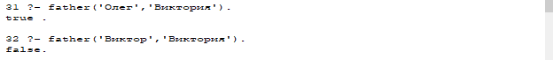

1. Grandmother

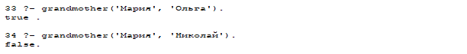

1. Sister

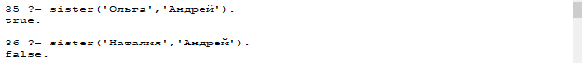

1. Nephew



1. Niece

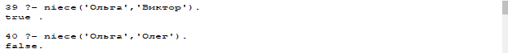

1. Grandparent

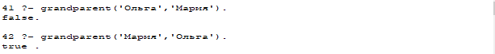

1. Grgrandfather

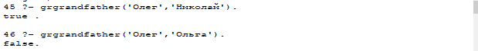

1. Cousin

